|  |
| --- |
| **http://www.rags.ru/upload/iblock/41c/gerb-ranh_color.png**  Федеральное государственное бюджетное образовательное учреждение высшего образования  **«РОССИЙСКАЯ АКАДЕМИЯ НАРОДНОГО ХОЗЯЙСТВА И ГОСУДАРСТВЕННОЙ СЛУЖБЫ ПРИ ПРЕЗИДЕНТЕ РОССИЙСКОЙ ФЕДЕРАЦИИ»**  КОЛЛЕДЖ МНОГОУРОВНЕВОГО ПРОФЕССИОНАЛЬНОГО ОБРАЗОВАНИЯ |

Отчёт по

Лабораторной работе №1

По дисциплине «МДК.04.01 Внедрение и поддержка компьютерных систем»

Выполнила студент группы 32ИС-21

Куделя Никита Ильич

Проверил преподаватель:

Кулешова Елена Олеговна

Москва, 2023

**Лабораторная работа №1**

**«Разработка сценария внедрения программного продукта для рабочего места»**

***ЦЕЛЬ РАБОТЫ:*** изучить основы разработки, сценарии внедрения программного продукта для рабочего места***.***

***ОБОРУДОВАНИЕ:*** ПК, MS Word, Яндекс Браузер.

# ТЕХНИЧЕСКОЕ ЗАДАНИЕ ИС

1. **Этап разработки раздела «Общие сведения»:**
2. Полное наименование ИС: «Предприятие по организации свадебных торжеств».
   1. Шифр темы: 15.
   2. Предприятие-разработчик системы: Куделя Никита Ильич.
   3. Предприятие-заказчик системы: «Предприятие по организации свадебных торжеств».
   4. Система создается на основании технического задания (ТЗ). ТЗ на АС является основным документом, определяющим требования и порядок создания автоматизированной системы, в соответствии с которым проводится разработка АС и ее приемка при вводе в действие. Кроме того, при создании системы используются ГОСТ 34.602-89 “Техническое задание на создание автоматизированной системы”.
   5. Плановый срок начала работ: 05.09.2023.
   6. Плановый срок окончания работ: 13.09.2023.
   7. Автоматизируемая система создается на коммерческой основе.
   8. Порядок оформления и предъявления заказчику результатов работы по созданию системы определяется после получения начальной версии продукта, в которой должны быть реализованы все основные функции, определенные в ТЗ и утвержденные заказчиком.
3. **Этап разработки раздела «Назначение и цели создания системы»:** 
   1. Вид автоматизируемой деятельности: приём заявок на проведение торжества.
   2. Перечень автоматизируемых процессов: меню, место проведения, наличие аниматора, наличие фотографа.
   3. Наименование и значение показателей, которые будут достигнуты в результате внедрения БД: уменьшение затрат рабочего времени на ввод, редактирование и поиск данных для организации свадебных торжеств.
4. **Этап разработки раздела «Характеристики объекта автоматизации» *Краткие сведения о предприятии.***

Управляющий отдел, деятельность которых планируется автоматизировать, занимаются учетом требование клиента к проведению свадебного торжества. Важнейшим звеном в данной деятельности являются специалисты по организации мероприятия. В зависимости от того, насколько автоматизирована их работа, можно судить об эффективности работы управляющего отдела и всего предприятия в целом. Каждый день управляющий отдел осуществляет операции по продумыванию и организации мероприятий.

Сотрудник лично заполняет требования клиента. После этого требования попадают в соответствующие отделы и начинается непосредственная подготовка.

***Организационная структура.***

Организационная структура предприятия показана на рисунке 1.

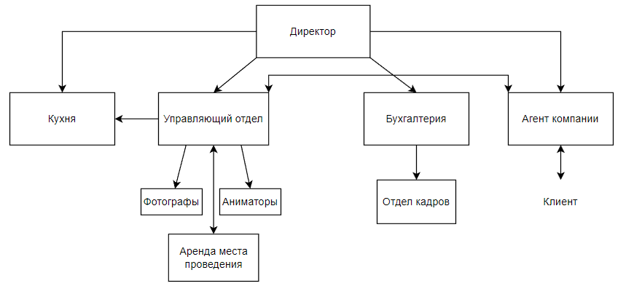

Рис.1. Организационная структура предприятия

***Описание автоматизируемых процессов, информационные потоки автоматизируемых процессов.***

Сведения о требованиях клиента вносится управляющим мероприятия и хранится в электронном виде.

Схема информационных потоков процесса показана на рисунке 2.

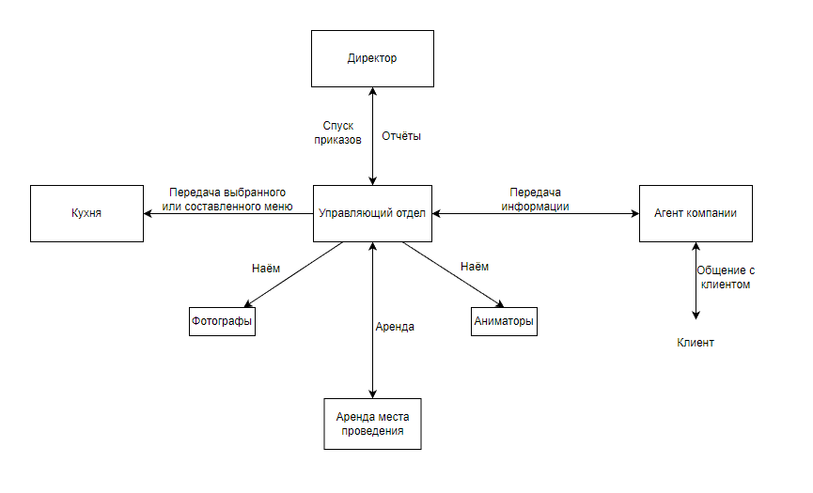

Рис.2 Схема информационных потоков процесса “Учет персонала”

В целом, до начала разработки данной системы все работы велась путём личных встреч или телефонных звонков, договоров на бумажных носителях. Таким образом, видно, насколько рационально использовать базу данных и приложение по работе с ней. Во-первых, сокращается объем бумажного документооборота и время на робота с информацией о мероприятии, данные о любом требовании можно получить путём запросов, кроме того, заметно сократится время на формирование отчетов для руководства и бухгалтерии.

Теперь запишем всю информацию в систематизированной форме. Далее, при создании базы данных, эту информацию можно будет разделить на конкретные таблицы: Заявка на проведение свадьбы

* Заказ
* Участники
* Сотрудники
* Аренда
* Продукты
* Приглашения
* Декорации
* Тамада (Ведущий)
* Сценарист

**4 Этап разработки раздела «Требования к ИС»**

***Требования к системе в целом***

ИС должна соответствовать требованиям технического задания на ее создание и развитие, а также требованиям нормативно-технических документов, действующих в ведомстве заказчика ИС.

Ввод в действие ИС должен приводить к полезным технико-экономическим, социальным результатам:

* уменьшению времени обработку и передачу информации;
* уменьшение времени на формирование отчетов и приказов.

Технические средств ИС должны быть установлены так, чтобы обеспечивались их безопасная эксплуатация и техническое обслуживание.

Требования безопасности устанавливаются в инструкциях по эксплуатации технических средств.

***Требования к функциям (задачам), выполняемым системой***

Данная информационная система разрабатывается с расчетом на нескольких пользователей – специалистов управляющего отдела. При работе с системой специалист управляющего отдела должен решать следующие задачи:

* Получать доступ к данным таблиц, в которых должна содержаться вся необходимая информация.
* Просматривать данные таблиц, при необходимости редактировать их.
* Создавать на основе исходных заказы на проведение свадебных торжеств, отчеты и приказы. При этом в основном используется выборка из таблиц.

Таким образом, разрабатываемая система должна обеспечивать решение вышеперечисленных задач.

В готовом виде она должна быть максимально простой и удобной: все операции должны выполняться с помощью элементарных действий пользователя. Здесь необходима распечатка исходных таблиц и отчетов, источниками которых являются ранее составленные запросы.

Все отчеты должны оформляться в едином стиле.

***Требования к информационному обеспечению ИС***

Информационное обеспечение ИС должно включать:

* Заказы на проведение свадебных торжеств;
* Приказы, отчёты.

***Требования к программному обеспечению ИС***

Для функционирования базы данных подходят операционные системы Windows, Диалоговый режим требует объектно-ориентированную систему программирования – BorlandDelphi , а СУБД – Access.

***Требования к техническому обеспечению АС***

Минимальные требования к техническому обеспечению АС следующие:

* Pentium IV;
* ОЗУ 512 Мбайт;
* 10 Мбайт дисковой памяти;

**5 Этап разработки раздела «Стадии и этапы разработки»**

***Стадии разработки***

Разработка должна быть проведена в три стадии:

* разработка технического задания;
* рабочее проектирование;
* внедрение.

**6 Этапы разработки**

На стадии разработки технического задания должен быть выполнен этап разработки, согласования и утверждения настоящего технического задания.

На стадии рабочего проектирования должны быть выполнены перечисленные ниже этапы работ:

* разработка модели автоматизируемых процессов и функциональной модели ИС;
* разработки логической и физической моделей данных;
* разработка программы;
* разработка программной документации;
* испытания программы.

На этапе подготовки и передачи программы должна быть выполнена работа по подготовке и передаче программы и программной документации в эксплуатацию на объектах заказчика.

Приемо-сдаточные испытания должны проводиться на объекте заказчика в оговоренные сроки. Приемо-сдаточные испытания программы должны проводиться согласно разработанной исполнителем и согласованной заказчиком программы и методик испытаний.

Ход проведения приемо-сдаточных испытаний заказчик и исполнитель документируют в протоколе проведения испытаний. На основании протокола проведения испытаний исполнитель совместно с заказчиком подписывает акт приемки-сдачи программы в эксплуатацию.